Catalogus

Perceel 1 – Interieur bibliotheek en browsebakken bibliotheek
  - Auteur: Projectteam Dordthuis
  - Datum: 30-09-2024
  - Status/ versie: Definitief, 1.0
1. Handleiding 3
2. Catalogus 4

- Handleiding
Deze catalogus heeft als doel om voor Opdrachtgever de aangeboden items van Inschrijver gemakkelijk visueel te kunnen vergelijken met de items vanuit het Vade Mecum. In de eerste vier kolommen staat de informatie uit het Vade Mecum. In de vijfde en zesde kolom is ruimte overgelaten waar de Inschrijver zijn referentie en referentiebeeld kan invoegen. In het volgende hoofdstuk vind u de catalogus voor dit perceel. Bij het toevoegen van informatie in de catalogus is de Inschrijver verantwoordelijk voor het ordelijk en goed leesbaar houden van de tabel en alle informatie in de tabel.

1 | 2 | 3 | 4 | 5 | 6
Dordthuis referentie | Familie | Dordthuis referentiebeeld (Vade Mecum) | Overige informatie | Inschrijver referentie | Inschrijver referentiebeeld

- Catalogus
1 | 2 | 3 | 4 | 5 | 6
Dordthuis referentie | Familie | Dordthuis referentiebeeld (Vade Mecum) | Overige informatie | Inschrijver referentie | Inschrijver referentiebeeld
OSS-14 | I | 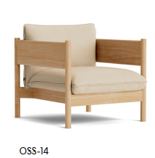
OSS-15 | I | 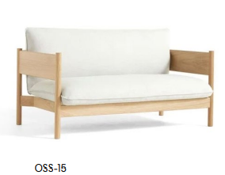
OSS-34 |  | 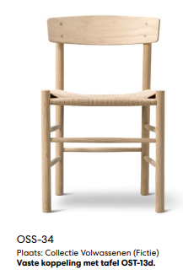
OSS-57 |  | 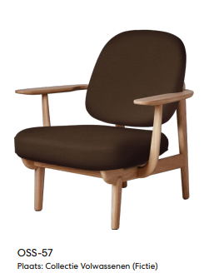
KMT-01 | N | 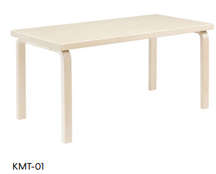
KMS-02b | N | 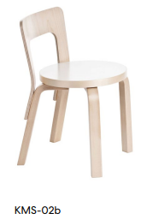
KMS-01 | N
KMT-02 |  | 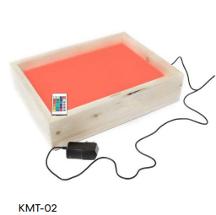
KMS-04 |  | 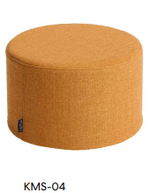
KMS-03a |  | 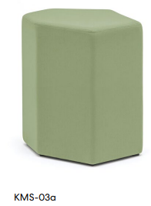 | 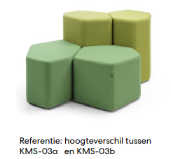
KMS-03b |  | 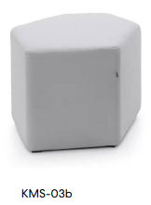
OSS-42 |  |  | Zie PvE&W 3.1.11.
KMP-01 |  | 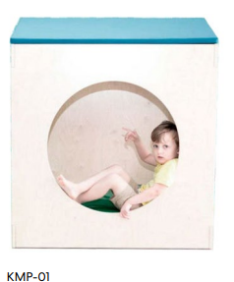
KMP-02 |  | 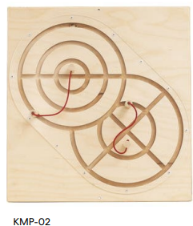
KMC-01 |  | 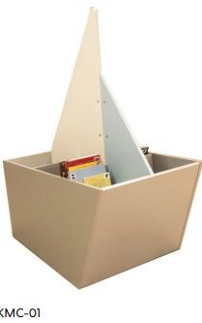
KMC-02 |  | 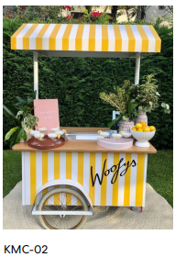
KMA-01 |  |  | 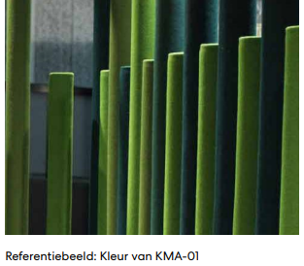
KMR-01 |  |  | 
KMR-02 |  | 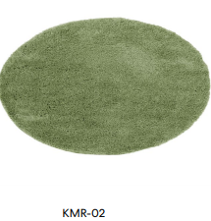 | 
OVR-14 |  | 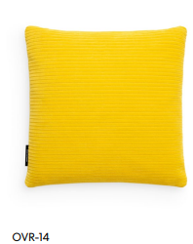
COTS_XX_06.1,2,3,4 |  | 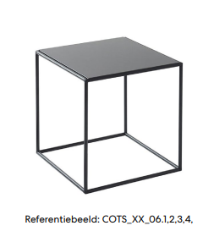 | 